Τσατσούρης Χρήστος, Φιλόλογος Γυμνασίου Μαγούλας 
xtsat.blogspot.gr 
Υγρόληκτα και Σιγμόληκτα 
ΗΜΙΦΩΝΟΛΗΚΤΑΟΥΣΙΑΣΤΙΚΑ Γ΄ Κ...

<http://users.sch.gr/ipap/Ellinikos%20Politismos/Yliko/Theoria%20arxaia/metafraseis%20b%20gym/b03xm.htm>

Ενικός αριθμόςΠληθυντικός αριθμός 
Ον. 
ὁ 
κλητήρ 
νιπτήρ 
οἱ 
κλητῆρες 
νιπτῆρες 
Γεν. 
τοῡ 
κλητῆρος 
νιπτῆρος 
τῶν 
κλη...Ενικός αριθμόςΠληθυντικός αριθμός 
Ον. 
ὁ 
κλητήρ 
νιπτήρ 
οἱ 
κλητῆρες 
νιπτῆρες 
Γεν. 
τοῡ 
κλητῆρος 
νιπτῆρος 
τῶν 
κλη...Υγρόληκτα διπλόθεμαακατάληκτα σε –ωρ(γεν. -ορος) Ενικός αριθμόςΠληθυντικός αριθμός 
Ον. 
ὁ 
ῥήτωρ 
πράκτωρ 
οἱ 
ῥήτορες 
π...Υγρόληκτα διπλόθεμαακατάληκτα σε –ωρ(γεν. -ορος) Ενικός αριθμόςΠληθυντικός αριθμός 
Ον. 
ὁ 
ῥήτωρ 
πράκτωρ 
οἱ 
ῥήτορες 
π...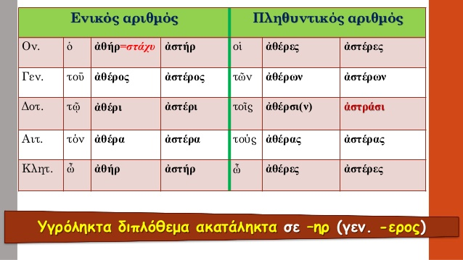Σιγμόληκταουδέτερα διπλόθεμαουσιαστικάΕνικός αριθμόςΠληθυντικός αριθμός 
Ον. 
τό 
ἒθνος 
χρέος 
πλῆθος 
τά 
ἒθνη 
χρέα 
πλ...Σιγμόληκταουδέτερα διπλόθεμαουσιαστικάΕνικός αριθμόςΠληθυντικός αριθμός 
Ον. 
τό 
ἒθνος 
χρέος 
πλῆθος 
τά 
ἒθνη 
χρέα 
πλ...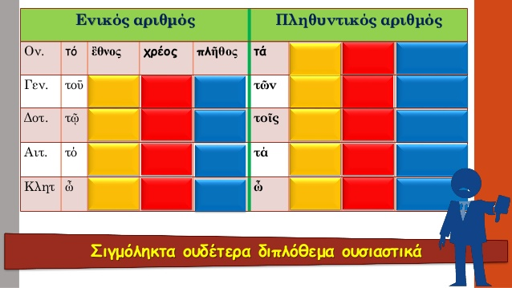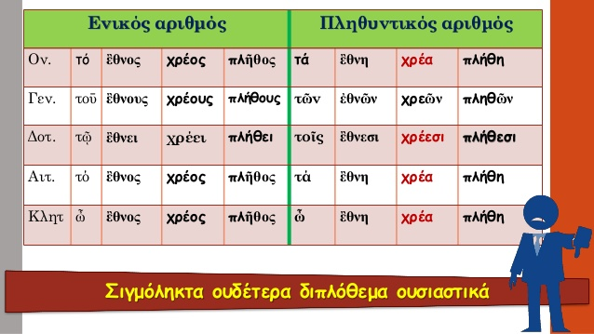3.Να γράψετε τα παρακάτω ουσιαστικά στην ίδια πτώση του άλλου αριθμού: 
τόν μῆνα 
ὦνυμφών 
τοῦκοσμήτορος 
τῷπυρῆνι 
τήνἀηδ...3.Να γράψετε τα παρακάτω ουσιαστικά στην ίδια πτώση του άλλου αριθμού: 
τόν μῆνα 
τούς μῆνας 
ὦνυμφών 
ὦνυμφῶνες 
τοῦκοσμή...5. Να συμπληρώσετε τις παρακάτω προτάσεις με τον κατάλληλο τύπο των ουσιαστικών που βρίσκονται σε παρένθεση: 
α. Οἱἀρχαίοι...α. ἀνδρόςβ. στελέχειγ. πατράσιδ. ἀστέρεςε. κοσμήτορας 
Να μεταφέρετε τα παρακάτω ουσιαστικά στην ίδια πτώση του άλλου αριθ...α. ἀνδρόςβ. στελέχειγ. πατράσιδ. ἀστέρεςε. κοσμήτορας 
Να μεταφέρετε τα παρακάτω ουσιαστικά στην ίδια πτώση του άλλου αριθ...Να γράψετε για το κάθε ουσιαστικό ό,τι σας ζητείται: 
α. ὁἀστήρ (δοτ. πληθ.) 
β. ὁκοσμήτωρ (κλητ. ενικ.) 
γ. ἡθυγάτηρ (κλη...Να συμπληρώσετε τις παρακάτω φράσεις με τον κατάλληλο τύπο της λέξης που βρίσκεταιστην παρένθεση: 
α) Χαρακτήρ………………………………...Να συμπληρώσετε τις παρακάτω φράσεις με τον κατάλληλο τύπο της λέξης που βρίσκεταιστην παρένθεση: 
α) Χαρακτήρ………………………………...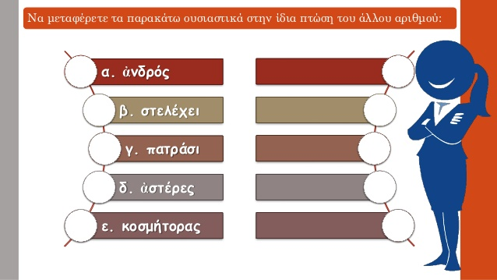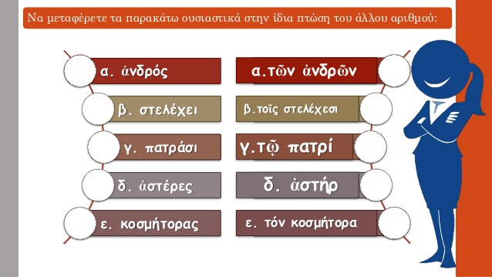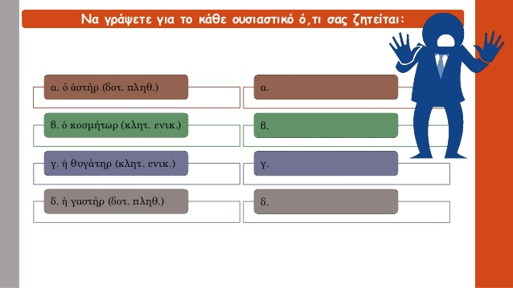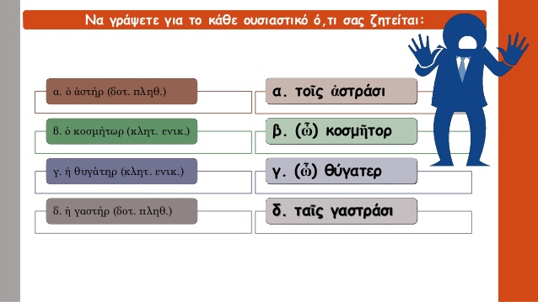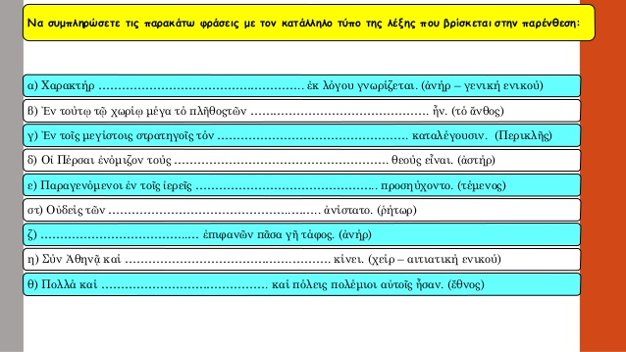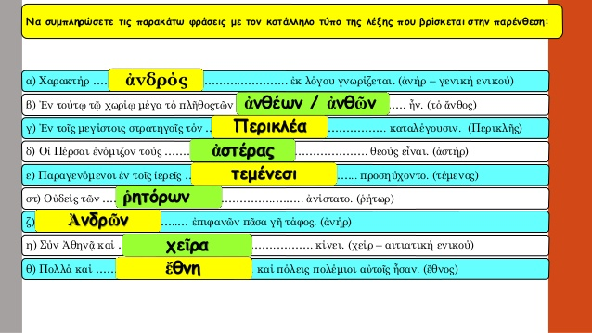Υγρόληκτα διπλόθεμαακατάληκτα σε –ηρ(γεν. -ερος) Ενικός αριθμόςΠληθυντικός αριθμός 
Ον. 
ὁ 
ἀθήρ=στάχυ 
ἀστήρ 
οἱ 
ἀθέρες ...